

高爾夫》歡樂友緣全國球場戰，吳曉玲六十七桿排頭
羅開Golf 頻道2019年10月2日 下午9:58
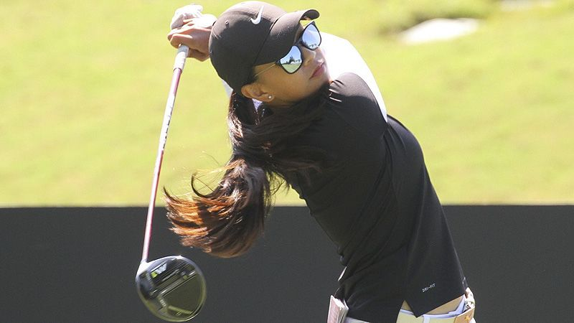
高爾夫》歡樂友緣全國球場戰，吳曉玲六十七桿排頭
【羅開新聞中心葉怡君苗栗採訪報導 照片╱大會提供╱鍾豐榮攝影】2019歡樂友緣女子公開賽於十月二日，在苗栗苑裡的全國花園鄉村俱樂部舉行第一回合的賽事，這場比賽是由TLPGA與菲律賓女子巡迴賽共同認證，總獎金十萬美元，這是歡樂友緣球隊第五度冠名贊助，全國花園鄉村俱樂部為指定球場。第一回合領先榜幾乎都被台灣選手佔據，吳曉玲打出低於標準五桿的六十七桿，暫居首位。台灣女將張靖翎、李黛翎與謝瑀玲同以六十九桿，並列第二。
全國花園鄉村俱樂部總經理吳憲紘說：「每一場職業比賽，其中都包含主辦單位與贊助商的心思，希望能夠在比賽過程很重要元素：球場的設定，讓來比賽的選手們，與來看比賽的觀眾們，都可以有最棒的享受。」
第一回合天氣晴朗，且沒有風，加上全國球場果嶺鬆軟會停球，因此是選手們抓鳥、獵鷹的好機會，多位選手射下老鷹。吳曉玲今天全場大抓六鳥，一個柏忌，以低於標準五桿的六十七桿，單獨領先。
歡樂友緣女子公開賽第一回合領先，吳曉玲說：「今天的一號木的表現並不算好，但是基本上都有放在球道上，因此我的第二桿可以順利攻上果嶺，加上以前我曾經有段時間在全國球場練過一段時間，所以對果嶺蠻熟悉的。」
今天她的桿弟林冠廷帶給她超過期望目標的結果，林冠廷是全國球場培訓選手，很熟悉果嶺與草紋，報給她的推桿路線與自己判讀的差不多，給她的建議都很受用，帶給她很大信心，因此推桿特別準，抓下不少小鳥。在台巡賽第四年的她是台北市立大學四年級學生，吳曉玲說：「今年的比賽快近尾聲，希望這場比賽能有好的名次，並提高自信心。」
另外，今天都抓四鳥及一柏忌的李黛翎與謝瑀玲，也是發揮推桿準確工夫，李黛翎十八洞二十六推，謝瑀玲二十八推；上周在建大輪胎盃居亞的張靖翎抓下六鳥、一柏忌，另在第十五洞打出「雙柏忌」，她今天推桿也不錯，二十七推。三位台灣女將同以低標三桿的六十九桿，並列在第二位。
台灣女將戴嘉汶打出七十桿，與泰國選手Mookharin Ladgratok（莫柯哈琳．拉吉拉圖）及馬來西亞選手Genevieve i-rynn LING（吉娜薇芙．林），三人一起以低標兩桿的成績，並居在第五位。
陳慈惠首次在單回合打下兩頭老鷹，最後交出七十一桿，與另四位台灣球員邱齡緹、林子麒、陳萱與李欣及兩位泰國選手暫並居第八位。林子麒本周追求台巡三連冠紀錄。尋求衛冕的台灣業餘選手吳佳晏打出七十四桿，並列在第三十五位。
這項比賽舉行三回合、五十四洞，來自九個國家、九十六位中外選手參賽。前晚因下大雨，今天大會採較佳球位規則，明天兩回合預賽結束，將取成績優者前五十位選手晉級最後回合決賽角逐冠軍獎杯與冠軍獎金美金1.8萬元（約合台幣五十四萬元）。
2015年三月TLPGA與菲巡女子賽開始共同認證，歡樂友緣女子公開賽是去年起加入台巡與菲巡賽共同認證的比賽。這項比賽由TLPGA主辦，歡樂友緣球隊第五度冠名贊助，也是第二度加入TLPGA與菲律賓女子巡迴賽共同認證的比賽。
歡樂友緣高爾夫球隊於2002年創立，是一支講究生活品味、熱愛人文美學的球隊，有獨樹一幟的CIS，也有自創的隊歌，對於公益活動的參與和推動更是不遺餘力。
2014年在創會長郭台強董事長與TLPGA劉依貞理事長號召下，歡樂友緣球隊決定大力支持TLPGA爭取加入世界積分排名組織，將台灣女子職業高爾夫運動推向在國際舞台，全體隊友一致同意冠名主辦一項符合世界積分組織比賽條件的女子職業公開賽，成為TLPGA於2014年七月底成功加入世界積分組織的助力之一。接著於2015及2016年連續兩年冠名贊助舉辦比賽，去年與今年再度冠名贊助。
今年歡樂友緣第二度與菲巡賽共證，由菲律賓企業ICTSI來台灣舉辦賽事，而這場賽事也獲得以代理Apple產品為主的晶實科技和聯華食品的大力贊助，以及其他許多隊友及贊助商支持，再度提供選手們全力發揮的舞台。
贊助企業聯華食品在比賽期間，提供選手們點心補給。而晶實科技提供來球場觀賽的球迷Studio A的專屬禮賓券。
其他贊助單位包括安信法律、大聯大控股、GB啤酒、普誠科技、裙襬搖搖、瑞醫生技、MU SPORT、大聯銘星文創、貝德馬新、G-PLUS、達康診所、晶璽建康生活館、SPEY、翰寰醫學等。
此次全國花園球場的比賽球道全長6,248碼。全國球場坐落在苗栗火炎山畔的坡地上，球場視野十分寬廣，可遠眺台灣海峽。十八洞球道依自然地勢而建，標準桿七十二桿，果嶺的挑戰性大；由享譽國際藝壇的楊英風雕刻大師設計出十座鑄銅式巨型雕塑，擺放於球場當中，將自然景觀與人文藝術之美做最完美的結合。歡迎媒體及球迷朋友們前往現場。

